RAZPORED DELA V OKVIRU PODALJŠANEGA BIVANJA

PONEDELJEK, 11. 5. 2020

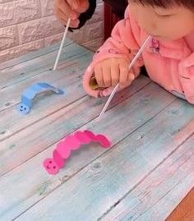
HITRE GOSENICE

Potrebuješ:
- papir
- škarje
- flomaster
- slamico

Navodila:
- Odreži trak papirja.
- Trak preloži na polovico. Nato ga razpri. Vsak konec preloži do označene sredine. Ponovi še enkrat dokler ne dobiš majhen pravokotnik oz. kvadrat.
- S škarjami zaobli robove.
- Gosenico razpri.
- Nariši ji obraz.
- Vzemi slamico in pihaj v gosenico, da se začne premikati.
- Povabi družinskega člana na tekmovanje hitrih gosenic.

RISTANC ALI FUČ
Na tla narišem polje, kot ga vidim spodaj. Kamenček vržem v prvo polje ter skačem po eni nogi po enojnih ter dveh nogah v dvojnih kvadratih. V polkrogu na vrhu se lahko spočijem ter se na enak način vrnem na izhodišče, vmes pa poberem svoj kamenček. Tako nadaljujem po naslednjih številkah. Če kamenček ne pade v pravi kvadrat ali med skakanjem padem ali v enojnem kvadratu stopim na tla tudi z drugo nogo, je v igri drugi igralec. Zmaga igralec, ki uspešno zaključi s sedmico

